Наглядные представления тел в пространстве. Примеры разверток
- Прочитать §1 Главы 6.
- Рассмотреть возможные варианты разверток следующих тел в пространстве:
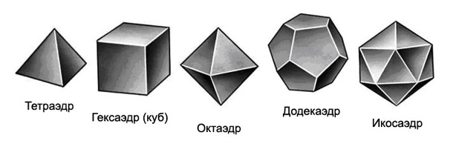
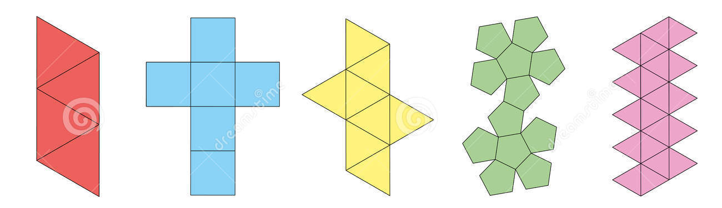
Чтобы увидеть, как из развертки получается объемная фигура можно посмотреть видео.
- Рассмотреть возможные варианты развертки куба (всего их 11):
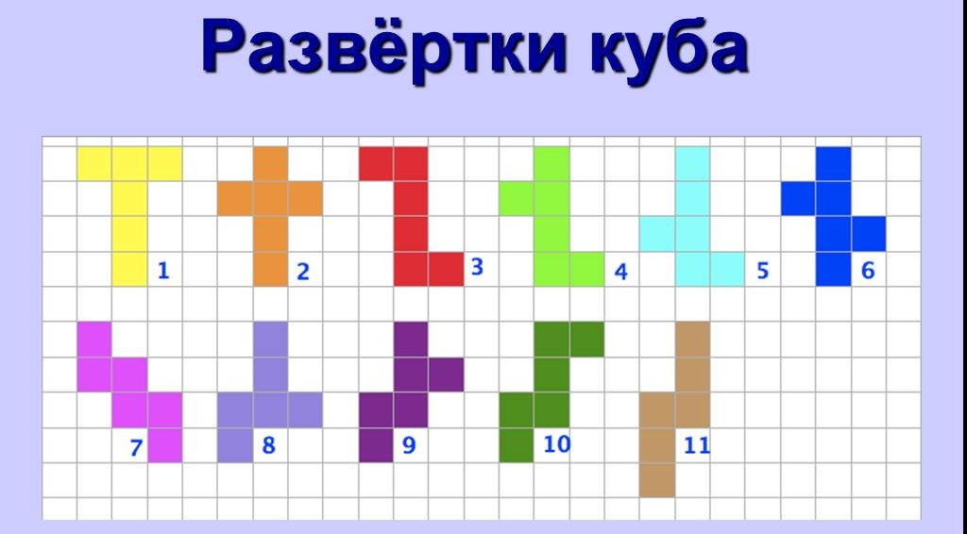
- Задание: Склеить объемную модель многогранника.
При выставлении отметки будут учитываться сложность, аккуратность и качество модели.
Если возникли трудности, посмотрите видео (как, например, склеить тетраэдр).

Дата | Самастойная работа | Дамашняя работа
20 | П.1. стр274.№1,2,3 | №7,9

